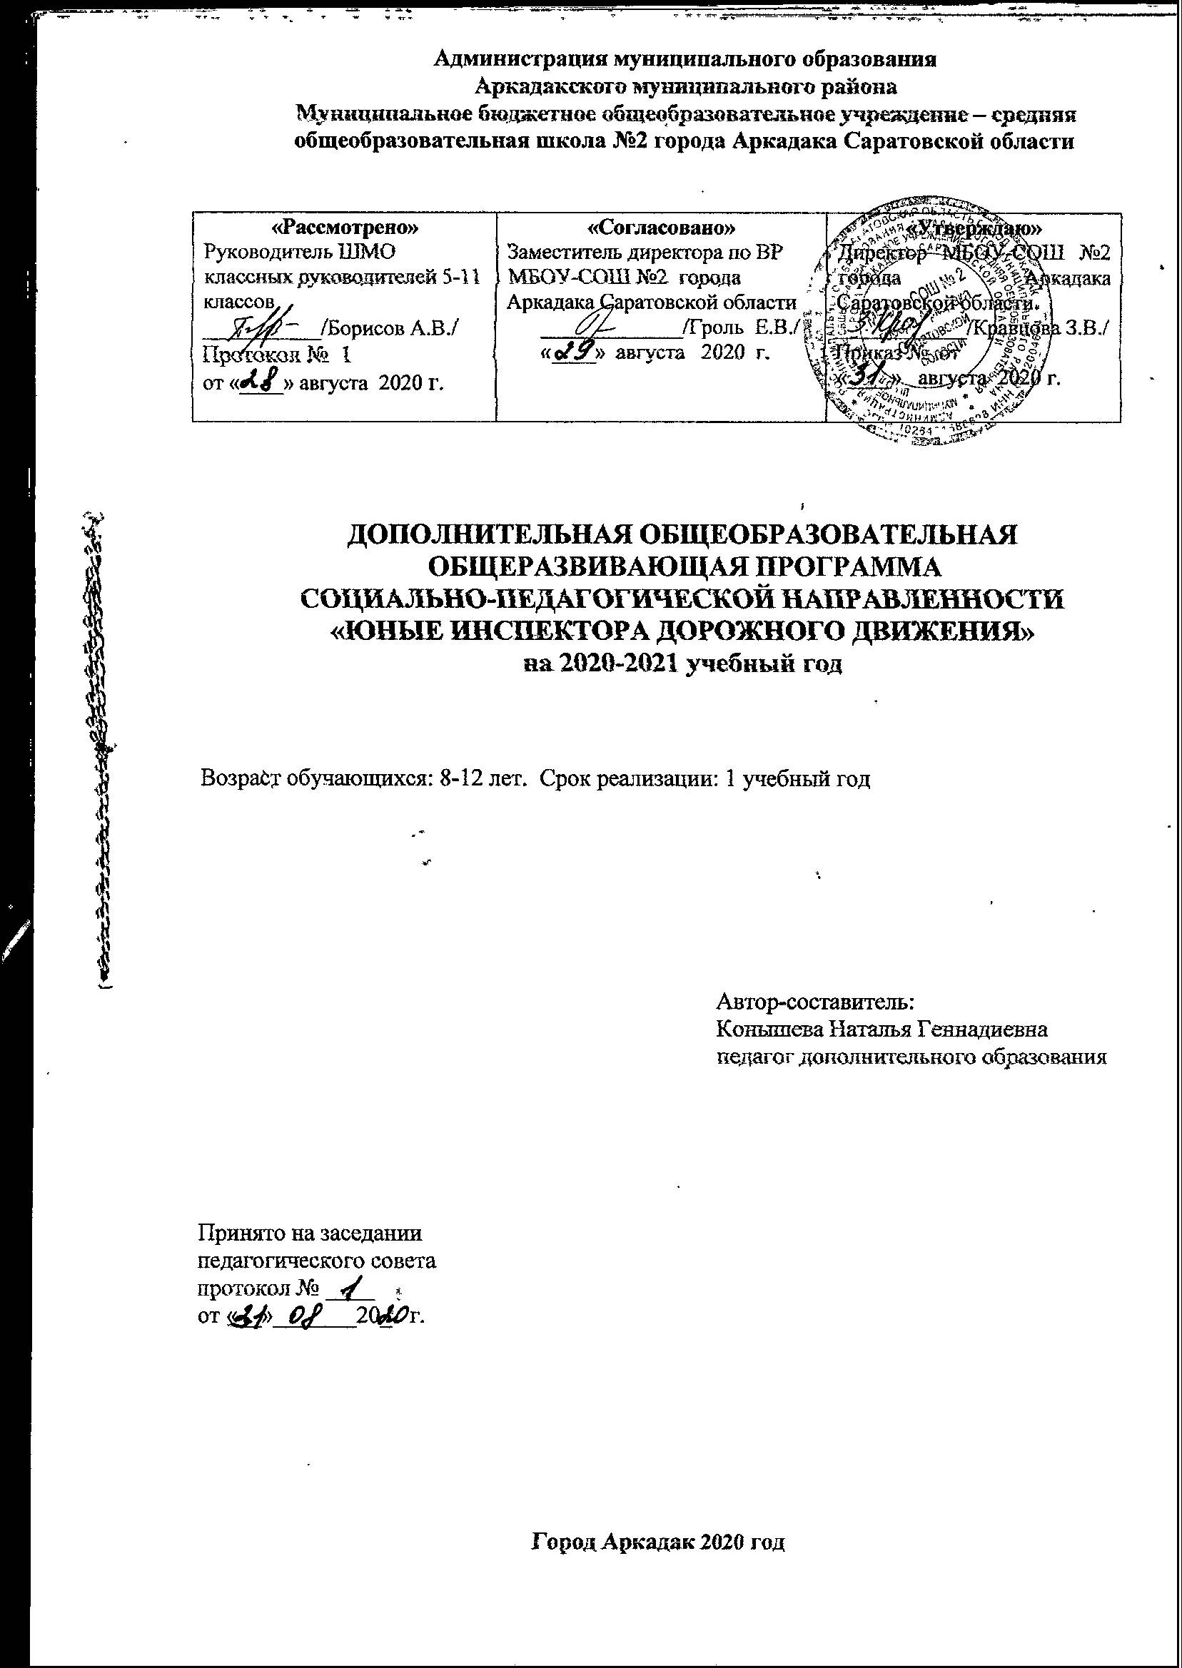

№1. «Комплекс основных характеристик программы»
  - Пояснительная записка

Дополнительная общеобразовательная общеразвивающая программа имеет социально- педагогическую направленность.

Общеобразовательная дополнительная программа социально-педагогической направленности разработана педагогом дополнительного образования Конышевой Н.Г.на основе методических рекомендаций по внедрению в деятельность образовательной организации системы непрерывного обучения детей безопасному участию в дорожном движении и профилактике детского дорожно – транспортного травматизма, в рамках Федеральной целевой программы «Повышение безопасности дорожного движения в 2013-2020 годах» под редакцией автономной некоммерческой организации «Научно методический центр образования, воспитания и социальной защиты детей и молодёжи «СУВАГ» 2014г.

Федерального Закона «Об образовании в Российской Федерации» № 273-ФЗ от 29 декабря 2012 года ( с изменениями 2016-2017гг.);

Национального проекта «Образование» (Утвержденного на заседании президиума Совета при Президенте РФ по стратегическому планированию и национальным проектам от 03.09.2018 года);

Концепции развития дополнительного образования детей (распоряжение Правительства Российской Федерации от 4 сентября 2014г. 1726-р);

Методических рекомендаций Минобрнауки РФ № 09-2142от 18 ноября 2015 года по проектированию дополнительных общеразвивающих программ дополнительного образования детей (включая разноуровневые программы)

Приказа Министерства Просвещения Российской Федерации от 9 ноября 2018 г. № 196 «Об утверждении Порядка организации и осуществления образовательной деятельности по дополнительным общеобразовательным программам»;

Распоряжения Правительства Саратовской области «О внедрении целевой модели развития региональной системы дополнительного образования детей на территории Саратовской области» от 29 октября 2018 года № 288-Пр.

Постановление Главного санитарного врача РФ №41 от 4 июля 2014 года г. Москвы» Об утверждении СанПиН 2.4.4.3172-14 для образовательных организаций дополнительного образования детей»;

Постановления Правительства Саратовской области № 643-П от 20 ноября 2013 года « О государственной программе Саратовской области «Развитие образования в Саратовской области до 2020 года»;

Приказа Министерства образования и науки РФ № 2 от 9 января 2014 года «Об утверждении Порядка применения организациями, осуществляющими образовательную длеятельность, электронного обучения, дистанционных образовательных технологий при реализации образовательных программ»;

Правил ПФДО (Приказ «Об утверждении Правил персонифицированного финансирования дополнительного образования в Саратовской области № 1077 от 21 мая 2019 года).

Содержание программы направлено на усвоение теоретических знаний по безопасности дорожного движения и на создание условий для социальной практики ребенка в его реальной жизни, накопления нравственного и практического опыта по безопасности на дорогах. Также данная программа направлена на формирование у детей и подростков культуры поведения на дорогах, гражданской ответственности и правового самосознания, отношения к своей жизни и к жизни окружающих как к ценности, к активной адаптации во всевозрастающем процессе автомобилизации страны.

Программа позволяет сформировать совокупность устойчивых форм поведения на

дорогах, в общественном транспорте, в случаях чрезвычайных ситуаций, а также

умения и навыки пропагандистской работы.

Актуальность данной программы заключается в том, что она направлена на формирование у детей и подростков культуры поведения на дорогах, гражданской ответственности и правового самосознания, отношения к своей жизни и к жизни окружающих как к ценности, а также к активной адаптации во всевозрастающем процессе автомобилизации страны. Программа позволяет сформировать совокупность устойчивых форм поведения на дорогах, в общественном транспорте, в случаях чрезвычайных ситуаций, а также умения и навыки пропагандисткой работы.

Проблема безопасности дорожного движения имеет разные аспекты. Главным из них всегда будет сохранение человеческой жизни, особенно жизни детей и подростков. Поэтому школа первой должна поддержать идею городского общественного движения «Юные инспекторы дорожного движения», целью которого является объединение детей и взрослых, заинтересованных в снижении дорожно-транспортного травматизма.
Отличительные особенностипрограммы «Юный инспектор движения» в том, что с целью повышения эффективности образовательного процесса используются современные педагогические технологии: проектирование, организаторские методы, информационные технологии обучения.
Главные принципы:
1. Деятельность объединения не должна нарушать учебного процесса школы;
2. Использование наглядного пособия, ИКТ и всех средств наглядности;
3. Предполагает постепенное усложнение материала;
4. Добровольность участия в данном виде деятельности;
5. Активность и творческий подход к проведению мероприятий;
6. Доброжелательная и непринуждённая обстановка работы объединения.
Адресатпрограммы: учащиеся 8-12 лет.
Форма обучения по программе: очная. Допускается проведение части программы, в случае необходимости, в заочном формате.
Объем и сроки реализации программы: 1 год, 34 часа, 1 академический час в неделю (45 минут).
Режим организации занятий:
Занятия проводятся 1 раз по 1 часу в неделю. Количество детей в группе: 10 человек.
Возрастные особенности:
Основной особенностью подросткового возраста является пренебрежение опасностью.
Подросток уверен, что с ним не произойдет то, что случается с другими, поэтому
демонстрирует рискованное особенности социальной деятельности подростка. В возрасте 10-14 лет происходит физиологическая перестройка организма. У ребенка появляется потребность в знаниях об устройстве мира и месте человека в нем, освоение социума, норм взаимоотношений. У подростков выражена потребность в дружбе, а ведущей деятельностью является общественная деятельность. В этом возрасте участие детей в социально - значимых акциях имеет для становления личности большое значение.Ребенок, изучив ПДД РФ, вырабатывает свою точку зрения, и отношение к нарушителям правил. Понимает всю меру ответственности за ДТП, участниками которых становятся водители, пешеходы, пассажиры – ими могут оказаться и одноклассники, и друзья, и близкие люди. Эти факторы способствуют привлечению детей данного возраста к участию в самоуправлении, к социально – значимой деятельности по профилактике ДТП среди детей и подростков, оказанию помощи сотрудникам службы пропаганды ГИБДД в организации и проведении различных мероприятий.
1.2 Цель и задачи программы
Цель: вовлечение обучающихся в деятельность по профилактике дорожно-транспортного травматизма.
Задачи программы:
Обучающие задачи :
-Научить основным правилам дорожного движения;
- Обеспечить каждому ребенку требуемый уровень знаний по безопасному поведению на улицах и дорогах;
- Обучить правильному поведению на улицах, используя полученные знания по данному вопросу;

- Сформировать умение применять на практике полученные знания, обеспечив тем свою собственную безопасность

- Сформировать у обучающихся потребность в изучении правил дорожного движения, осознанное к ним отношения ;

- Сформировать устойчивые навыки соблюдения и выполнения правил дорожного движения.

Развивающие задачи:

- Развивать мотивацию к безопасному поведению;
- Развивать у учащихся умение ориентироваться в дорожно-транспортной ситуации;
- Развивать личностные свойства – самостоятельность, ответственность, активность,

аккуратность.

- Развивать у обучающихся умение ориентироваться в дорожно-транспортной ситуации.

Воспитательные задачи:

- способствовать воспитанию сознательному отношению к выполнению правил дорожного движения;

- приобщить к культуре поведения и дорожной этике в условиях дорожного движения.
1.3 Планируемые результаты
Предметные результаты:
- умение выбирать безопасные места и определять условия, обеспечивающие безопасность при переходе проезжей части дороги, железнодорожного переезда;
- умение определять виды перекрёстков в районе расположения школы, дома;
-умение пользоваться общественным транспортом, выполняя правила безопасного поведения пассажиров при входе, выходе и во время движения, находясь в салоне общественного транспорта;
- умение выполнять условия, обеспечивающие безопасность, на остановке маршрутных транспортных средств;
- умение применять требования сигналов регулировщика и водителей транспортных средств.
Метапредметные результаты:
-умение планировать свои действия в соответствии с поставленной задачей и условиями её реализации;
- умение принимать и сохранять цели предстоящей учебной деятельности, поиска способов её осуществления;
-умение осуществлять итоговый и пошаговый контроль по результату;
- умение адекватно воспринимать оценку педагога;
- умение осуществлять анализ объекта с выделением существенных и несущественных признаков;
- способствовать готовности слушать собеседника и вести диалог, признавать различные точки зрения и право каждого иметь и излагать своё мнение и аргументировать свою точку зрения и оценку событий;
- умение договариваться о распределении ролей в совместной деятельности, осуществлять взаимный контроль в совместной деятельности, общей цели и путей её достижения, осмысливать собственное поведение и поведение окружающих;
- способствовать готовности конструктивно разрешать конфликты посредством учёта интересов сторон и сотрудничества.

Личностные результаты:

- умение оценивать жизненные ситуации (поступки, явления, события) с точки зрения, соблюдения правил дорожного движения;

- объяснять своё отношение к поступкам с позиции общечеловеческих нравственных ценностей;

-умение делать выбор, как поступить, в предложенных ситуациях, опираясь на знания правил дорожного движения;

- осознавать ответственное отношение к собственному здоровью, к личной безопасности и безопасности окружающих.

1.4 Содержание программы
Учебно-тематический план
Тема занятия | Всего часов | Теория | Практика | Форма аттестации/контроля
Раздел 1. Юные инспектора движения | 1 час
Вводное занятие. Основные направления работа отряда. Права и обязанности юного ИД. Вводный инструктаж по ТБ | 1 час | 1 |  | Опрос
Раздел 2. История правил дорожного движения. | 1 час
История правил дорожного движения | 1 час | 0,5 | 0,5 | Опрос
Раздел 3. Изучение правил дорожного движения | 13 часов
Правила дорожного движения. Основные термины и понятия Права и обязанности участников ДД. Решение карточек | 1 час | 0,5 | 0,5 | Индивидуальное домашнее задание
Дорожная разметка и её предназначение. | 1 час | 1 |  | Опрос
ПДД . Дорожные знаки. Элементы улиц и дорог. Перекресток. Дорожная разметка. Решение карточек | 1 час | 0,5 | 0,5 | Групповая оценка работ
Дорога, её составные части: проезжая, перекрёсток, обочина, кювет, пешеходная дорожка. | 1 час | 1 |  | Опрос
Знаки регулировщика | 1 час | 1 |  | Опрос
Регулировка движения на перекрестке.  Вопросы по регулировке | 1 час | 1 |  | Зачет
ПДД для пешеходов | 1 час | 0,5 | 0,5 | Тест
ПДД для велосипедистов | 1 час | 0,5 | 0,5 | Тест
ПДД для пассажиров | 1 час | 1 |  | Тест
Дидактическая игра по ПДД | 1 час |  | 1 | Групповая оценка работ
Зачет по ПДД | 1 час |  | 1 | Зачет
Интерактивная игра по ПДД | 1 час |  | 1 | Групповая оценка работ
Встреча с инспектором ГИБДД | 1 час |  | 1 | Беседа
Раздел 4. Основы оказания первой медицинской доврачебной помощи | 6 часов
Классификация возможных травм и первая доврачебная помощь пострадавшим в ДТП | 1 час | 1 |  | Тест
Медицина. Раны. Вывихи. Переломы | 1 час | 1 |  | Опрос
Виды перевязочных средств и правила наложения повязок | 1 час |  | 1 | Тест
Виды кровотечения и способы их остановки | 1 час |  | 1 | Групповая оценка работ
Виды переломов и правила оказания пер. мед.помощи | 1 час |  | 1 | Групповая оценка работ
Практическое занятие по оказанию доврачебной помощи. Встреча с медицинским работником | 1 час |  | 1 | Групповая оценка работ
Раздел 5. Фигурное вождение велосипеда | 4 часа
Езда на велосипеде. Изучение препятствий | 1 час | 1 |  | Групповая оценка работ
Фигурная езда на велосипеде | 1 час |  | 1 | Групповая оценка работ
Тест для велосипедиста. Проверка знаний правил пользования велосипедом | 1 час |  | 1 | Зачет
«Проверь себя на знание ПДД!» | 1 час |  | 1 | Тест.
Раздел 6. Традиционно-массовые мероприятия | 9 часов
Проведение «Недели безопасности». | 1 час |  | 1 | Акции
Проведение пятиминуток по Основам ПДД в начальных классах (1и2 классы) | 1 час |  | 1 | Профилактические мероприятия
Проведение пятиминуток по Основам ПДД в начальных классах ( 3 и 4 классы) | 1ч |  | 1 | Профилактические мероприятия
Проведение пятиминуток по Основам ПДД в 5-6 классах Конкурс по решению кроссвордов | 1 час |  | 1 | Профилактические мероприятия
Проведение дидактических игр по ПДД | 1 час |  | 1 | Наблюдение
Выпуск плакатов | 1 час |  | 1 | Групповая оценка работ
Составление памяток для родителей и учеников начальных классов | 1 час |  | 1 | Тренинг
Подготовка выступления агитбригады | 1 час |  | 1 | Творческая работа
Выступление агитбригады в начальной школе. Подведение итогов. | 1 час |  | 1 | Творческий ответ
ВСЕГО: | 34ч | 11,5 | 22.5

Содержание учебного плана
Программа состоит из 6 основных разделов, направленных на реализацию теоретических и практических навыков учащихся:
Раздел 1. Юные инспектора движенияЗнакомство с основными понятиями, терминами ПДД: водитель, пешеходный переход, проезжая часть, участник дорожного движения.
Раздел 2. История правил дорожного движенияистория и развитие Правил дорожного движения. Информация о первомсветофоре, автотранспорте, велосипеде, дорожных знаках…
Раздел 3. Изучение правил дорожного движения позволяет привить учащимся навыки правильного поведения на улицах города, познакомить с основными требованиями к водителям и пешеходам, закрепить знания учащихся о ПДД по дороге «дом-школа-дом», изложить общие обязанности участников дорожного движения, познакомить с разметкой дороги, местами перехода проезжей части (где и как двигаться пешеходам вдоль дорог), перекрестками и их видами.
Раздел 4. Основы оказания первой медицинской помощи – практико-направленный раздел программы, формирующий навыки оказания первой доврачебной помощи при ДТП; знакомит учащихся с видами поражений, с правилами оказания первой помощи, с содержанием и применением автомобильной аптечки.
Раздел 5. Фигурное вождение велосипедапозволяет ознакомиться с ездойна велосипеде, знать технические требования, предъявляемые к велосипеду. Знакомство с правилами движения велосипедистов.Подача предупредительных сигналов велосипедистом световыми приборами и рукой.Дополнительные требования к движению велосипедистов.Правила проезда велосипедистами нерегулируемых перекрестков.
Раздел 6. Традиционно-массовые мероприятия
1.5 Формы аттестации планируемых результатов.

Фотовыставки, выставки рисунков;

учебно-исследовательские конференции;

конкурсы, соревнования, круглый стол;

демонстрация презентаций, видеороликов по ПДД;

участие в районных и областных конкурсах, слетах ЮИД

опрос;

тест;

групповая работа

Раздел № 2. "Комплекс организационно-педагогических условий"
2.1 Методическое обеспечение:
Методы обучения:
- наглядные: наблюдение (кратковременное и длительное), показ, демонстрация (опытов, диафильмов, слайдов, видеофильмов);
- практические: игровые (дидактические игры с предметами, настольно – печатные и словесные, игровые упражнения, игры – занятия, творческие игры, ролевые игры), труд (индивидуальные поручения, коллективный труд), метод поисково – исследовательской работы (самостоятельная работа обучающихся с выполнением различных заданий на экскурсиях, занятиях, в ходе проведения простых опытов), метод самостоятельной деятельности (самоуправление в организации и проведении различных творческих дел, подготовка рефератов и устных сообщений и т.д
- словесные: объяснение, рассказ, беседа с привлечением имеющихся у обучающихся знаний, чтение художественного произведения;
- контрольно - диагностические методы (самоконтроль, контроль качества усвоения программы) через тестирование динамики роста знаний, умений, навыков;

коммуникативно–развивающие методы: выполнение творческих коллективных работ, участие в театральных постановках;

интерактивные методы, т.е. обучение во взаимодействии (тренинги, ролевые игры).

Формы организации образовательного процесса: коллективная, групповая, индивидуальная, работа в парах.
Формы организации учебного занятия: (беседы, лекции, обсуждения в виде «круглых столов», тренинги, семинары, практические занятия, тренинги, ролевые и познавательные игры, упражнения, викторины, КТД, экскурсии, социальные проекты) и методов работы. Дидактический материал заявлен с учетом вариативности форм проведения занятий: возможна замена экскурсии в природу мультимедийной презентацией и другие изменения, связанные с адаптацией программы к конкретным условиям образовательного учреждения и контингентом обучающихся.

Педагогические технологии:

Игровые технологии

Проблемное обучение

Технология современного проектного обучения

Интерактивные технологии

Коллективный способ обучения – КСО

Технологии групповой деятельности
2.2 Условия реализации программы:

К условиям реализации программы относится характеристика следующих аспектов:

-материально-техническое обеспечение – Просторное, светлое помещение, отвечающее санитарно-гигиеническим требованиям, с достаточным освещением.Учебное оборудование включает комплект мебели, компьютер, колонки, мультимедийный проектор.

-информационное обеспечение - аудио-, видео-, фото-, интернет источники;

- дидактические материалы:

Государственный образовательный стандарт

Методические рекомендации для проведения уроков ПДД.

Учебники по ПДД.

Методические разработки для родителей, обучающихся и педагогов.

Газета «Добрая Дорога Детства»

Плакаты по ПДД

-кадровое обеспечение – Конышева Наталья Геннадиевна, педагог дополнительного образования.

2.3 Календарный учебный график.
№  п/п | месяц  число |  | Форма занятия | Время проведе-ния | Кол-во час | Раздел. Тема занятия | Место проведения | Форма контроля
 | План | Факт
 |  |  |  |  | 1 ч | Раздел 1. Юные инспектора движения
1 |  |  | коллект. |  | 1ч | Вводное занятие. Основные направления работа отряда. Права и обязанности юного ИД. Вводный инструктаж по ТБ. | каб. № 13 | опрос
 |  |  |  |  | 1ч | Раздел 2. История правил дорожного движения
2 |  |  | беседа |  | 1ч | История правил дорожного движения. Первичный инструктаж по т/б | каб.№ 13 | опрос
 |  |  |  |  | 13ч | Раздел 3. Изучение правил дорожного движения
3 |  |  | Беседа.практическое занятие |  | 1ч | Правила дорожного движения. Основные термины и понятия Права и обязанности участников ДД. Решение карточек | каб. № 13 | Индивидуал. д/з
4 |  |  | Беседа |  | 1ч | Дорожная разметка и её предназначение. | Каб.№ 13 | Опрос
5 |  |  | Практическое занятие, беседа |  | 1ч | ПДД . Дорожные знаки. Элементы улиц и дорог. Перекресток. Дорожная разметка. Решение карточек | каб. № 13 | Групповая оценка работ.
6 |  |  | Беседа |  | 1ч | Дорога, её составные части: проезжая, перекрёсток, обочина, кювет, пешеходная дорожка. | Каб.№ 13 | Опрос
7 |  |  | Беседа |  | 1ч | Знаки регулировщика | каб. № 13 | опрос
8 |  |  | Викторина |  | 1ч | Регулировка движения на перекрестке.  Вопросы по регулировке. | Каб. № 13 | Зачет
9 |  |  | Лекция |  | 1ч | ПДД для пешеходов | каб. № 13 | тест
10 |  |  | Лекция |  | 1ч | ПДД для велосипедистов | каб. № 13 | тест
11 |  |  | Лекция |  | 1ч | ПДД для пассажиров | каб. № 13 | тест
12 |  |  | Игра |  | 1ч | Дидактическая игра по ПДД | каб. № 13 | Групповая оценка работ
13 |  |  | тестирование |  | 1ч | Зачет по ПДД | Каб.№ 13 | Зачет
14 |  |  | Игра |  | 1ч | Интерактивная игра по ПДД | каб. № 13 | Групповая оценка работ
15 |  |  | Беседа |  | 1ч | Встреча с инспектором ГИБДД | Каб. № 13
 |  |  |  |  | 6ч | Раздел 4. Основы оказания первой медицинской доврачебной помощи
16 |  |  | Лекция |  | 1ч | Классификация возможных травм и первая доврачебная помощь пострадавшим в ДТП. | Каб.№ 13 | тестирование
17 |  |  | Лекция |  | 1ч | Медицина. Раны. Вывихи. Переломы | каб. № 13 | Опрос
18 |  |  | Практическое занятие |  | 1ч | Виды перевязочных средств и правила наложения повязок | каб. № 13 | Тест
19 |  |  | Практическое занятие, беседа. |  | 1ч | Виды кровотечения и способы их остановки | Каб.№ 13 | Групповая оценка работ
20 |  |  | Практическое занятие, беседа. |  | 1ч | Виды переломов и правила оказания пер. мед.помощи | Каб.№ 13 | Групповая оценка работ
21 |  |  | Практическое занятие, беседа |  | 1ч | Практическое занятие по оказанию доврачебной помощи. Встреча с медицинским работником | Каб.№ 13 | Групповая оценка работ
 |  |  |  |  | 4ч | Раздел 5. Фигурное вождение велосипеда.
22 |  |  | Беседа |  | 1ч | Езда на велосипеде. Изучение препятствий | Спортплощадка | Групповая оценка работ
23 |  |  | Практич.занятие |  | 1ч | Фигурная езда на велосипеде. | Спортплощадка | Групповая оценка работ
24 |  |  | Тестирование |  | 1ч | Тест для велосипедиста. Проверка знаний правил пользования велосипедом | каб. № 13 | зачет
25 |  |  | Практич.занятие |  | 1ч | «Проверь себя на знание ПДД!» | каб. № 13 | тестирование
 |  |  |  |  | 9 ч | Раздел 5. Традиционно-массовые мероприятия
26 |  |  | Практич.занятие |  | 1ч | Подготовка и проведение «Недели безопасности». | каб. № 13
27 |  |  | Практич.занятие |  | 1ч | Проведение пятиминуток по Основам ПДД в начальных классах (1и2 классы) | каб. № 5 и 7
28 |  |  | Практич.занятие |  | 1ч | Проведение пятиминуток по Основам ПДД в начальных классах ( 3 и 4 классы) | каб. № 4 и 10
29 |  |  | Практич.занятие |  | 1ч | Проведение пятиминуток по Основам ПДД в 5-6 классах Конкурс по решению кроссвордов. | каб. № 1 и 15
30 |  |  | Практич.занятие |  | 1ч | Проведение дидактических игр по ПДД | Спортзал
31 |  |  | Практич.занятие |  | 1ч | Выпуск плакатов |  | Групповая оценка работ
32 |  |  | Практич.занятие |  | 1ч | Составление памяток для родителей и учеников начальных классов | каб. № 13 | тренинг
33 |  |  | Практич.занятие |  | 1ч | Подготовка выступления агитбригады | Каб.№ 13
34 |  |  |  |  | 1ч | Выступление агитбригады в начальной школе. Подведение итогов. | Спорт зал | Творческий отчет

2.4 Оценочные материалы:
Для оценки качества усвоения программного содержания применяются следующие формы: анкетирование, тестирование, опросы, выполнение практических заданий, наблюдение, конкурсах разного уровня, защита творческих проектов, организация конкурсов.
Оценочные материалы.
ФИО учащегося________________________________
По предмету «Правила дорожного движения», включает 3 вопроса по пройденным темам.
Темы: Введение. Содержание предмета. Общие положения. Обязанности пешеходов. Обязанности пассажиров. Обязанности водителей.

- 1.Напишите основные обязанности водителей транспортных средств_________________________________________________________________________________________________________________________________________
______________________________________________________________________________________________________________________________________________________________________________________________________________________________________________________________________________________________________________________________________________________________________________________________________________________________________________________________________________
- 2. Напишите основные обязанности пассажиров совершающих поездку на транспортных средствах личного и общего пользования_____________________________________________
_____________________________________________________________________________
_____________________________________________________________________________
_____________________________________________________________________________
_____________________________________________________________________________
_____________________________________________________________________________
_____________________________________________________________________________
- 3. Напишите основные обязанности пешеходов_____________________________________ _______________________________________________________________________________________________________________________________________________________________________________________________________________________________________________________________________________________________________
ФИО учащегося________________________________
По предмету «Правила дорожного движения», включает 3 вопроса по пройденным темам.
Темы: Введение. Содержание предмета. Общие положения. Обязанности пешеходов. Обязанности пассажиров. Обязанности водителей.
1. Напишите основные нарушения водителями транспортных средств, своих обязанностей______________________________________________________________________
______________________________________________________________________________________________________________________________________________________________________________________________________________________________________________________________________________________________________________________________________________________________________________________________________________________________________________________________________________
- 2. Напишите основные нарушения правил дорожного движения, совершаемых пешеходами______________________________________________________________________
______________________________________________________________________________________________________________________________________________________________________________________________________________________________________________________________________________________________________________________________________________________________________________________________________________________________________________________________________________
- 3. Напишите, как нельзя поступать пешеходам на дороге________________________________________________________________________________________________
_________________________________________________________________________________________________________________________________________________________________________________________________________

Диагностическое обследование позволяет определить уровень знаний и умений. Правил дорожного движения, подобрать индивидуальную программу обучения, помогает планировать образовательный процесс и проследить динамику знаний детьми. Правил дорожного движения.

Результаты диагностической работы используют в следующих видах деятельности: планировании непосредственно-образовательной, воспитательной и коррекционной работе с детьми; отборе программных общеобразовательных, воспитательных и коррекционных задач; использовании современных методик и технологий развивающего обучения; создании предметно – развивающей среды в группе; организации подгрупповой и индивидуальной работы с детьми; определении временной нагрузки на каждого ребёнка. На основе результатов диагностического обследования я прогнозируют особенности развития ребёнка и подбираю оптимальное содержание непосредственно-образовательной деятельности и воспитание по ПДД, средства и приёмы педагогического и коррекционного воздействия. Диагностическое обследование помогает педагогу и родителям ребёнка правильно строить с ним педагогическое общение. При проведении диагностического обследования детей возникает вопрос: с помощью, каких методов это делать, как изучать? Метод наблюдения не имеет возрастных ограничений, и применим к ребёнку любого возраста. Наблюдая за детьми учитывают, во-первых, мотивационный аспект, т.е. предпочтения детей игры, создания проблемных ситуаций на макете, настольно- печатные игры по ПДД, строительные игры, практическая деятельность, двигательная деятельность; во вторых – уровень овладения знаниями, умениями, навыками детьми по ПДД. Предпочтения детей будут свидетельствовать об интересе детей к ПДД. Уровень знаний, умений определяю и в ходе наблюдения за свободной игровой деятельностью группы, отмечаю наличие сюжетно-ролевой игры по ПДД, её сюжет, содержание.
Диагностическое обследование проводиться не только в ходе наблюдения, но и в процессе бесед, в процессе создания игровых проблемных ситуаций на дороге, улице; после анализа, детских работ в начале года (в сентябре месяце, на 1 октября) и в конце года в мае месяце следующего календарного года. Это заключительная диагностика. Результаты обследования фиксируются по годам обучения. В процессе диагностики, чтобы сделать вывод о тех или иных параметрах необходимы результаты многократных наблюдений, как кратковременных (3 – 5 минут), так и более длительных (15 – 20 минут). Наблюдения я специально планируют и подготавливают условия, побуждающие ребёнка к игре (игрушки, партнёр и т.п.) Результаты наблюдений фиксируют, не оценивая их. Дополняют наблюдения беседой. Создают ситуации, в которые ребёнок включается: рисование по ПДД, составление сказки, описание игрушек. Форму проведения использую разнообразную: опрашиваю детей по ПДД, провожу тестирование. Для выявления умения правильно рассуждать, для выявления знаний детей о ПДД проводиться методику "Продолжи предложение" и т.д. Подбирают необходимый материал – ищу картинки, сказки, стихи, составляют проблемные дорожные ситуации, вопросы для беседы. Содержание используемого материала близко ребёнку: игрушки, сказки, картинки, подвижные игры. Результаты беседы фиксирую в форме графической записи знаний ребёнком Правил дорожного движения. Анализ результатов обследования позволяет сделать подробную характеристику знаний ПДД каждого ребёнка, а также наметить конкретную программу её формирования в процессе групповых и индивидуальных занятий.
Этапы проведения диагностического обследования детей среднего школьного возраста.
Диагностическое обследование включает в себя три этапа:
1. Подготовительный;
2. Основной;
3. Заключительный.
1 этап. Подготовительный. На этом этапе отбирают диагностический материал по ПДД, игры по ПДД, подготавливают карту, бланк для заполнения полученных результатов обследования, планируют деятельность в момент обследования детей. Полученную информацию в период обследования заносят в блокнот, тетрадь, в заготовленный бланк. Готовясь к обследованию детей, заранее подготавливают бланки анкет для родителей. Тест для родителей по ПДД, листы для выполнения заданий детьми карандашом. Продолжительность подготовительного периода 1 – 2 дня. Подготовительный материал, игры по ПДД, упражнения и задания используют в период заключительного обследования, в мае месяце. Перечень диагностических материалов по ПДД.
1. Предметные картинки, макет "Улица", строительный материал, сюжетные картинки, дорожные знаки, схемы дорожных "ловушек".
2. Текст "Подбери слова". 3. Тест «Проверь себя» на определение уровня развития знаний и умений усваиваемые детьми по ПДД в подготовительной группе.
4. Тест "Дорожная история". 5. Методика для детей старшего дошкольного возраста "продолжи предложение";
6. Тест "Запомни рисунок". На определение уровня развития памяти, внимания, на закрепление различных видов транспорта.
7. Иллюстрированный материал (дорожные ситуации), разработанный А.Д. Добрушиным.

2 этап. Основной. Сроки 16 – 17 дней. Цель: Получить информацию о знаниях, умениях, навыках Правил дорожного движения детьми и безопасного поведения на улице в соответствии с задачами общеобразовательной программы. Задания предлагают в занимательной игровой форме. Основной этап – самый важный период в диагностическом обследовании детей по ПДД. Я планируют работу по обследованию знаний, умений детей по ПДД, определяют способы получения информации, готовят дидактический материал. Методы исследования: беседа, наблюдение, тестирование.
Тест "Подбери слово", тест "Проверь себя»" тест "Дорожная история", тест "Запомни рисунок" и др. Приёмы: игровые, сюрпризные. В период обследования определяют характер знаний и умений. Ход выполнения и результат выполненного задания поощряют.
3 этап. Заключительный. Проведение диагностического обследования Продолжительность 2 – 3 дня. Цель: Обработка полученной информации, заполнение диагностической карты. В этот период оценивают, анализируют, обобщают полученную информацию знаний, умений, навыков по Правилам дорожного движения и безопасному поведению на улице. Определяют уровень знаний по ПДД. Результаты изучения познавательной сферы детей по Правилам дорожного движения вносят в индивидуальные карты, сводные карты. На основе этих результатов организуют групповое занятие или проведение индивидуальной работы. Содержание показателей уровня знаний и методика их выявления. Определила показатели и уровни оценки знаний детей по каждому показателю. По каждому критерию определены уровни знаний ПДД. При оценки уровня знаний пользуюсь оценками в 0 баллов; 0,5 баллов; 1 балл. Каждый уровень имеет свои оценки: Низкий уровень – до 7 баллов (старшая группа) Зелёный цвет - до 11 баллов (подготовительная группа) Средний уровень – 8 – 17 баллов (старшая группа) Синий цвет - 12 – 27 баллов (подготовительная группа) Высокий уровень – 18 – 21 (старшая группа) Красный цвет - 28 – 34 баллов (подготовительная группа) Итоговую информацию вносят в сводную таблицу о знаниях, умениях, навыках по ПДД, с помощью условных обозначений: - зелёный цвет – низкий уровень; - синий цвет – средний уровень; - красный цвет – высокий уровень. Оценка в баллах позволяет получить достаточно отчётливый результат уровня знаний ПДД. Подсчёт баллов поможет увидеть состояние работы по обучению детей ПДД и сделать корректировку в перспективном планировании на следующий год в старшей группе, спланировать перспективную педагогическую работу и индивидуальную помощь ребёнку по обучению Правил дорожного движения в подготовительной группе. В подготовительной группе проводится в конце учебного года, в мае месяце, - итоговое диагностическое обследование. Оно направлено на выявление результатов реализации образовательной программы по обучению детей ПДД, На основе данных итогового обследования намечаем основные годовые задачи на следующий учебный год по ПДД. Вывод Диагностическое обследование детей позволяет проследить динамику знаний Правил дорожного движения каждого ребёнка на протяжении всего учебного года. Не зная особенностей усвоения детьми знаний о Правилах дорожного движения, невозможно правильно организовать непосредственно- образовательную деятельность, совместную деятельность; установить доверительные отношения взрослого и ребёнка, создать предметно – развивающую среду. Вопросы содержания, планирования и проведения диагностического обследования связывают с формулировкой цели и определением практической направленности результатов работы. Результаты диагностического обследования помогают при отборе методов, приёмов педагогического воздействия, а также при планировании непосредственно-образовательной деятельности с детьми. Диагностику по выявлению уровня усвоения детьми знаний о Правилах дорожного движения проводим 2 раза в год (сентябрь, май) и результаты фиксируем в сводную карту диагностики.
Приложение 1
Методики педагогической диагностики по ПДД.
Уровень подготовки знаний воспитанников ОУ можно определить воспользовавшись разработками психолога А. И. Замалеевой. Тест для детей старшего дошкольного возраста "Подбери слова" Цель: выявить знания детей по ПДД, уровень развития словарного запаса речи. Инструкция: Воспитатель называет определение, например, воздушный транспорт. Ребенок должен перечислить слова, относящиеся к этому определению (самолет, вертолет, воздушный шар). Наземный транспорт Воздушный транспорт Предупреждающие знаки Запрещающие знаки Знаки сервиса Сигналы светофора Действия человека Норма для детей старшего дошкольного возраста 15-20 слов из различных групп. Методика для детей старшего дошкольного возраста "Продолжи предложение" Цель: выявить знания детей о правилах дорожного движения, умения правильно рассуждать, развитие логического мышления. Задача детей: продолжить предложение. Пешеходы всегда должны двигаться……. Я никогда не нарушаю……… Светофор состоит из…….. Я знаю, что знаки бывают…….. Я помню случай, когда на дороге……. Плохо, когда взрослые….. Регулировщик, это человек, который….. Пассажирам автобуса запрещается……. Знать правила дорожного движения нужно для того, чтобы…… Проанализируйте процесс обобщения, рассуждения ребенка, умения правильно рассуждать.

Тест "Проверь себя" (для детей -10-11 лет). Цель: определить уровень развития знаний и умений усваиваемые детьми по правилам дорожного движения в подготовительной группе. Задача ребенка найти лишнее слово.
1. Знаки сервиса включают в себя… (больницу, пост ГАИ, телефон, аптеку).
2. В специальный транспорт входит… (скорая машина, пожарная машина, машина милиции, велосипед).
3. В понятие “транспорт” входит…(машина, автобус, велосипед, пешеход, трактор).
4. Общественный транспорт включает в себя (автобус, троллейбус, трамвай, прицеп, такси).
5. У машины есть…(колеса, руль, парус, педаль, фары).
6. Пешеход имеет право…(переходить улицу, идти по тротуару, играть на проезжей части).
7. Запрещающие знаки включают в себя…(поворот направо запрещен, разворот запрещен, остановка запрещена, круговое движение).
8. Водителю велосипеда можно… (ездить, не держась за руль, двигаться по крайней правой полосе в один ряд, двигаться по обочине дороги, если это не создает помех пешеходам).
9. Дорожные знаки делятся на (предупреждающие, запрещающие, предписывающие, указательные, разрешающие).
10. Светофор состоит из цветов (зеленого, желтого, красного, синего). Норма для детей подготовительной группы 7-8 правильных ответов. Тест "Запомни рисунок". Цель: определить уровень развития памяти, внимания, закрепить различные виды транспорта. Инструкция: педагог показывает ребенку картинки с различными видами транспорта не более 15 секунд, после чего убирает картинки, и ребенок должен воспроизвести все картинки. Нормой для ребенка старшего дошкольного возраста 7-8 предметов.
Вопросы итогового контроля по формированию основ безопасного поведения при знакомстве с Правилами дорожного движения.
Вопросник "Как избежать опасности на улицах"
1. Вопрос: Почему надо переходить улицу только на перекрёстке и на пешеходном переходе? Водитель знает, что по правилам в этих местах разрешается движение пешеходам, он едет внимательно, снижает скорость. Пешеход, который переходит не там, где положено, и сам может пострадать, и мешает водителю.
2. Вопрос: Почему нельзя переходить улицу на красный или жёлтый свет? Когда для пешеходов включён «красный» свет, для водителей горит «зелёный». Видя зелёный, водитель едет быстро и не ожидает пешеходов. Красный свет включён всего полминутки. Даже если машин не видно, надо удержаться от желания перейти и подождать «зелёного» света.
3. Вопрос: Почему опасно переходить улицу бегом? Когда человек бежит, ему трудно наблюдать, видеть. Всё прыгает, и сил уходит много. И при переходе главное – внимательно наблюдать и влево и вправо, потому, что часто улица обманчива: кажется безопасно и, вдруг, выезжает машина из переулка, или из-за другой машины. Ещё труднее заметить мотоцикл.
4. Вопрос: Почему опасно переходить улицу наискосок? Когда идёшь наискосок, поворачиваешься спиной к машинам и можешь их не увидеть. Кроме того, путь перехода становится длиннее.
5. Вопрос: Что означает надпись "Опасность на повороте" на задней части автобуса?
6. Вопрос: Когда аварий автомобилей больше: в начале гололёда или на второй день? Почему? В первый день, потому что водители привыкли ездить по сухой дороге и опаздывают перестроиться.
Анкета для родителей по ПДД
Уважаемые родители! Просим Вас ответить на вопросы нашей анкеты. Анкета поможет узнать, могут ли Ваши дети ориентироваться на улицах города, и знакомы ли они с Правилами дорожного движения. Ваш ребёнок знает: 1. Название города, в котором живёт, свой домашний адрес: название улицы, номер дома и квартиры, номер телефона;
2. Название улицы, номер дома, квартиры, телефона;
3. Свой домашний адрес полностью
; Вы с ребёнком добираетесь домой из детского сада:
1. Пешком;
2. На транспорте. Если Вам приходится идти пешком, то Вы с ребёнком:
1. Переходите дорогу всегда только по пешеходной дорожке, ориентируясь на зелёный сигнал светофора;
2. Переходите дорогу по пешеходной дорожке, если нет машин, и не смотрите на сигналы светофора;
3. Переходите дорогу там, где Вам кажется удобным.
Анкета диагностики детей по ПДД "Ребенок и улица" Фамилия Имя ребёнка Как тебя зовут? (Имя, Фамилия) Как зовут твоих родителей? (Ф.И.О) Где ты проживаешь? (домашний адрес) Назови адрес школы Знаешь ли ты как вести себя на улице, когда много транспорта? Для чего люди придумали Правила дорожного движения? Кто, кроме светофоров, регулирует движение? транспорта? Нарушал ли ты Правила дорожного движения с взрослыми людьми? Какие транспортные средства нуждаются в электричестве? Какой наземный транспорт ты знаешь? Как люди узнают, на какую остановку они приехали? Разрешают ли тебе гулять одному? Гуляешь ли ты поздно вечером вместе с родителями? Назови номера телефонов для вызова скорой помощи, пожарных, милиции. Говорят ли тебе родители, как вести себя на улице? Какие правила и знаки ты знаешь?

^-Автоинспектор и водители
В игре участвуют 5-6 человек.
На площадке для игры проводят мелом 4-5 параллельных линий, означающих этапы движения. Водители (игроки) ставят свои машины (стулья) за последней линией и рассаживаются на них. У водителей имеются талоны (прямоугольники из картона). С противоположной стороны площадки лицом к водителям садится автоинспектор с табличками дорожных знаков и ножницами в руках. Эти ножницы нужны для просечки прав у шофера-нарушителя. Автоинспектор поочередно показывает водителям дорожные знаки. Водитель, правильно объяснивший, что предписывает данный знак, продвигается до следующей черты. Водитель, не сумевший объяснить это, получает прокол (ножницами отрезается уголок водительского талона) и замечание автоинспектора, его машина остается на месте. Игрок, получивший четыре прокола, выбывает из игры. Водитель, прошедший все этапы без замечаний, становится автоинспектором, автоинспектор - водителем. Игра повторяется. Выбывшие из игры водители получают новые талоны и включаются в игру.
Внимание, на проверку!
Для проведения этой игры нужны три жезла, покрашенные в три цвета сигналов светофора.
Регулировщик - ученик старшего класса - показывает ребятам, выстроившимся перед ним в шеренгу, попеременно один из трех жезлов. Участники игры при виде красного жезла делают шаг назад, при виде желтого - стоят, при виде зеленого - два шага вперед. Того, кто ошибется, регулировщик штрафует - лишает права участвовать в игре. Побеждает тот, кто ни разу не ошибся. Победителю вручается значок, открытка, книжка и т. п.
«Да» или «Нет»
Учитель или кто-нибудь из ребят проходит между рядами парт и обращается то к одному, то к другому ученику с каким-нибудь вопросом, например: «Ты переходишь дорогу на красный сигнал светофора?», «Ты катаешься на самокате во дворе?», «Говорят, что ты не уступаешь в транспорте место старшим. Это правда?» Отвечать надо быстро, коротко и обязательно вставлять слова «да» или «нет». Отвечая на вопрос положительно («Да, я катаюсь на самокате только во дворе»), надо одновременно головой поворачивать слева направо, а отвечая отрицательно («Нет, я уступаю в транспорте место старшим»), покачивать головой сверху вниз (как, например, принято у болгар). Поскольку эти движения совершенно непривычны, многие ошибаются и невольно сопровождают ответ не теми движениями головы, какими нужно, вызывая смех и оживление окружающих.
Дорога, транспорт, пешеход, пассажир!
Дети становятся в круг, в середине его становится регулировщик дорожного движения. Он бросает мяч кому-нибудь из играющих, произнося при этом одно из слов: дорога, транспорт, пешеход, пассажир. Если водящий сказал слово «Дорога!», тот, кто поймал мяч, должен быстро назвать какое-либо слово, связанное с дорогой. Например: улица, тротуар, обочина и т. д. На слово «Транспорт!» играющий отвечает названием какого-либо транспорта; на слово «Пешеход!» можно ответить - «светофор», «переход» и т. д. Затем мяч возвращается регулировщику дорожного движения. Ошибившийся игрок выбывает из игры.
Регулировщик
Здесь на посту в любое время стоит знакомый постовой. Он управляет сразу всеми, Кто перед ним на мостовой. Никто на свете так не может Одним движением руки Остановить поток прохожих И пропустить грузовики.
Подготовка. Дети делятся на команды, в каждой из них выбирают капитана. Команды располагаются за стартовыми линиями - одна напротив другой. Расстояние между командами 20-30 м. Посередине площадки, между двумя линиями, которые ограничивают полосу шириной 2-3 м, в шахматном порядке раскладывают флажки.
Содержание игры. По сигналу регулировщика дорожного движения {красный свет - руки вытянуты в стороны или опущены - стой; желтый свет - правая рука с жезлом, перед грудью - приготовиться; зеленый свет - регулировщик обращен к пешеходам боком, руки вытянуты в стороны или опущены - иди) игроки быстро подбегают к флажкам и стараются собрать их как можно больше. Через установленное время по команде регулировщика дорожного движения дети возвращаются на места, быстро строятся в шеренгу. Капитаны собирают и подсчитывают флажки, принесенные их игроками. За каждый флажок начисляется одно очко. Побеждает команда, набравшая больше очков.
Правила игры:
1. Во время перебежки игроку разрешается собирать любое количество флажков, лежащих на земле.
2. Запрещается отнимать флажки друг у друга.
3. За линии, ограничивающие место для флажков, заступать нельзя.
4. Капитаны команд играют на равных правах со всеми.
Знай правила движения как таблицу умножения!
Правил дорожных на свете немало,
Все бы их выучить нам не мешало,
Но основное из правил движенья
Знать, как таблицу должны умноженья:
На мостовой - не играть, не кататься,
Если хотите здоровым остаться!
Игра проводится на площадке в виде экскурсии с элементом соревнования. Дети строятся по командам. Они должны пройти путь, например, от школы к библиотеке. Подойдя к перекрестку или пешеходной дорожке, дети должны остановиться и выполнить практическую задачу, поставленную в связи с приближающимся транспортом и действующим светофором, потом спросить: «Улица, улица, можно нам перейти дорогу?»Улица (ученица старшего класса) отвечает: «Можно, если вы мне ответите на один вопрос». Задает один вопрос по правилам дорожного движения. И так у каждого перекрестка.
Команда, которая правильно ответит на все вопросы, придет раньше в назначенный пункт, где ей будет вручен вымпел «Пешеходам-отличникам».
Кто дальше уйдёт
Игроки идут по дорожке, называя на каждый шаг, например, названия дорожных знаков и др. Побеждает сделавший больше шагов и назвавший больше слов.
Лови и не лови
Участники игры, 6-8 человек, выстраиваются шеренгой в полушаге друг от друга. Ведущий находится в 4-5 шагах от игроков с мячом, бросает его любому игроку, при этом произносит, например, «дорога», «переход», «дорожный знак» и т. п. (в этом случае мяч надо ловить), или слова, обозначающие любые другие предметы (в этом случае мяч ловить не следует).
Тот, кто ошибается, делает шаг вперед, но продолжает играть. При повторной ошибке он выбывает из игры. Очень важно, чтобы водящий сначала произнес слово, а потом бросил мяч.
Парные картинки
Играющим раздаются полоски бумаги с изображениями дорожных знаков. Не разговаривая, каждый должен найти себе пару, то есть партнера с такой же картинкой. Пары становятся в круг. Усложнения: каждая пара рассказывает, что обозначает их дорожных знак.
Фантазёры
В этой игре детям предлагается придумать необычный дорожный знак. Нужно выбрать какой-нибудь из предметов окружающего мира и попробовать перенести его свойства на дорожный знак. При этом возможны самые фантастические, самые невероятные варианты. Педагог предлагает детям задумать какой-нибудь предмет живой или неживой природы (кошка, дерево, цветок, дом и др.). Педагог спрашивает: «Может ли необычный дорожный знак чем-то напоминать кошку?» Дети отвечают: «Может!»
Поездка в город
Для игры нужны стулья - одним меньше числа играющих. Стулья ставят плотно по кругу, один возле другого, сиденьями наружу. Каждый из играющих занимает свободное место. Водящий стула не имеет. Он идет вокруг играющих, держа в руке флажок, и говорит: «Я еду в город, приглашаю желающих». Все ребята один за другим присоединяются к нему. Водящий говорит: «В город мы едем автобусом (поездом, самолетом)», - и одновременно ускоряет шаг. «Автобус набирает скорость», - продолжает водящий и переходит на бег. «Город уже совсем близко», - объявляет он (бег замедляется).
«Внимание, остановка!» - неожиданно раздается команда водящего. По этой команде все бегут к стульям. Каждый старается занять стул. Водящий тоже старается занять место. Тот, кто остается без стула, становится водящим, получает флажок и повторяет игру. Водящий может увести учеников в сторону от стульев, повести их через зал и т. п. и подать команду «Остановка!» неожиданно в любом месте.
Перекрёсток
Ведущий встает в центре перекрестка - это светофор. Дети делятся на две группы - пешеходы и автомобили. Раздается свисток ведущего. Перекресток оживает: идут пешеходы, движется транспорт. Если допускаются нарушения правил дорожного движения, ведущий свистит, называет имя нарушителя. Тот выбывает из игры. Побеждают те, у кого не будет ошибок. Для победителей организуется автопробег на трехколесных велосипедах и самокатах.
Запрещённое движение
Во время ходьбы в колонне по одному учитель (он идет первым) меняет положения рук: в сторону, на пояс, вверх, за голову, за спину. Дети выполняют за ним все движения, кроме одного - руки на пояс. Это движение - запрещенное. Тот, кто ошибается, выходит из строя, становится в конец колонны и продолжает игру. Через некоторое время запрещенным движением объявляется другое.
Узнай по описанию
Ведущий читает характеристику знака, участники должны узнать его, можно ответить письменно или шепотом ассистентам ведущего, которые стоят у каждой команды. Ответившие на вопрос правильно получают зеленые кружки. Получившие большее количество кружков награждаются.
• Этот знак устанавливается за 50-100 м до пешеходного перехода, он предупреждает водителей о приближении к участку дороги, движение по которому требует принятия мер, соответствующих обстановке. (Предупреждающий знак «Пешеходный переход»)
• Этот дорожный знак устанавливает очередность проезда перекрестков: водитель должен уступить дорогу транспортным средствам, движущимся по пересекаемой дороге. (Знак приоритета «Уступите дорогу»)
• Данный дорожный знак запрещает остановку и стоянку транспортных средств. Как правило, его устанавливают на узких дорогах, где остановившийся автомобиль может вызвать помехи в движении или создать повышенную опасность столкновений. (Запрещающий знак «Остановка запрещена»)
• Данный знак разрешает движение только на велосипедах и мопедах, а также движение пешеходам при отсутствии тротуара и пешеходной дорожки (Предписывающий знак «Велосипедная дорожка»).
Собери светофор
Командам вручается жезл и объясняется задание: каждый участник команды должен участвовать в сборке светофора из кубиков. Побеждает команда, раньше и без ошибок закончившая сборку светофора. В двух коробках находятся по семь серых кубиков и по одному цветному: красный, желтый и зеленый. По сигналу участники команд подбегают к коробкам, вынимают из коробок кубики, возвращаются на место, передавая жезл следующему, каждый следующий участник берет из коробки другой кубик, продолжая сборку светофора. Кубики кладут один на другой в следующей последовательности: серый, серый, красный, серый, желтый, серый, зеленый, серый, серый, серый.
Светофор
Поле ограничено с 4 сторон, наподобие пешеходной дорожки, выбегать за пределы которой нельзя. Водящий в центре игрового поля, отвернувшись, назначает цвет, те игроки у которых данный цвет имеется на одежде спокойно переходят, остальные - «нарушители», они должны перебежать через «дорогу». Осаленный «нарушитель» становится водящим.
Самая внимательная команда
Две команды по 12-15 человек выстраиваются полукругом, одна слева, другая справа от руководителя. В руках у руководителя светофор - два картонных кружка, одна сторона которых желтого цвета, вторая сторона у кружков разная (красная и зеленая).
Руководитель напоминает ребятам о том, как важно соблюдать правила движения на улице, переходить ее только в установленных местах, где надпись «переход», сначала смотреть налево, потом направо, чтобы убедиться, что нет близко машин, а там, где установлен светофор, внимательно следить за ним. Он читает ребятам стихи С. Михалкова. Недостающие слова ребята подсказывают хором.
Если свет зажегся красный,
Значит, двигаться ... (опасно).
Свет зеленый говорит:
«Проходите, путь ... (открыт).
Желтый свет - предупрежденье -
Жди сигнала для ... (движенья).
Затем руководитель объясняет правила игры: - Когда я покажу зеленый сигнал светофора, все маршируют на месте (начинать надо с левой ноги), когда желтый - хлопают в ладоши, а когда красный - стоят неподвижно. Тот, кто перепутает сигнал, делает шаг назад.
Сигналы должны меняться неожиданно, через разные промежутки времени. Выигрывает команда, у которой к концу игры останется на месте больше участников.
Экзамен на права
В игре участвуют 5-7 человек: автоинспектор и водители. Играющие выбирают водящего (автоинспектора). Ему даются дорожные знаки (из набора «Настенные дорожные знаки»), на обратной стороне знака написано его значение. Автоинспектор показывает дорожные знаки (знакомые учащимся), поочередно меняя их, а водители объясняют значение знаков. За правильный ответ они получают очко (выдается цветной жетон, кусочек картона). В конце игры подсчитывается, кто из водителей получил большее количество жетонов. Ему присуждается звание шофера I класса, другим соответственно шофера II и III класса.
Игрок, занявший первое место, становится автоинспектором. Игра повторяется.
Эстафета автомобилей
Дети делятся на 2-4 равные команды и выстраиваются перед стартовой чертой в колонны по одному, одна параллельно другой. Играющие в командах принимают названия автомобилей: «Москвич», «Волга», «Жигули» и др. Впереди каждой колонны на расстоянии примерно 10-20 м ставится стойка (можно поставить стул или другой предмет). Регулировщик дорожного движения громко вызывает любой автомобиль. Игроки, носящие карточку с названием этого автомобиля, выбегают вперед, обегают стоящую напротив них стойку и возвращаются обратно. Тот, кто первым прибежит в свою команду, выигрывает очко. Регулировщик дорожного движения называет автомобили вразбивку, и даже два раза подряд.
Что можно и что нельзя
Класс поделен на две команды. Сначала учитель показывает ребятам дорожные знаки и объясняет подписи к ним. Через некоторое время учитель показывает какой-нибудь знак, но уже без подписи. За неправильные ответы дают штрафные очки. Побеждает та команда, у которой окажется меньше штрафных очков.
К какой группе принадлежит знак?
Класс делится на две команды. Учитель показывает детям различные группы знаков - предписывающие, запрещающие и т. д. - и разъясняет их значение, принадлежность к той или иной группе. Затем он, молча, показывает два или три знака одной группы. Ребята должны правильно ответить, к какой группе принадлежит знак. Игру можно усложнить, если учитель будет показывать знаки из разных групп. За ошибки начисляются штрафные баллы.
Где ошибка?
На доске учитель чертит заведомо неверную схему движения транспорта (например, обход автобуса спереди, двойной обгон и т. д.). Класс поделен на две команды. Поочередно представителям команд предлагается указать ошибку (или несколько ошибок) на данной схеме. За верный ответ начисляются очки. Побеждает команда, набравшая большее количество очков.
Это я, это я, это все мои друзья
Ведущий читает стихи, дети или отвечают «Это я, это я, это все мои друзья», или молчат.
Ведущий: Кто из вас идет вперед
Только там, где переход?
Дети: Это я, это я,
Это все мои друзья.
Ведущий: Кто летит вперед так скоро,
Что не видит светофора?
Дети молчат.
Ведущий: Кто из вас, идя домой,
Держит путь по мостовой?
Дети молчат.
Ведущий: Знает кто, что красный свет –
Это значит - хода нет?
Дети: Это я, это я.
Это все мои друзья.
Слушай и запоминай!
Ведущий подходит к одному из участников игры, передает ему жезл и задает вопрос о правилах поведения пешехода на улице. «Назовите одно из правил поведения пешехода на улице» - «Нельзя переходить улицу перед близко идущим транспортом». Если ответ правильный, ведущий передает жезл другому участнику игры и т. д. Нужно, чтобы ответы не повторялись, поэтому все должны быть внимательны.
Ситуации-ловушки
В руках у ведущего карточки, на которых написаны различные ситуации-ловушки. Участники по очереди вытягивают по одной карточке. Необходимо представить, что вы пришли на урок по безопасности дорожного движения в 1 класс и вам нужно объяснить эту ситуацию-ловушку детям (без подготовки). После каждого участника ведущий зачитывает правильный ответ, а жюри оценивает, насколько правильным был ответ.
1. Чем опасен стоящий транспорт? (Он может скрывать за собой движущийся.)
2. К чему приводит игра вблизи проезжей части? (Заигравшись, вы можете выбежать на проезжую часть и попасть под машину.)
3. В чем опасность ситуации, когда пешеход начинает движение через дорогу, не оглядевшись? (Он может не заметить приближающуюся машину.)
4. Какая опасность может поджидать пешехода в районе остановки общественного транспорта? (Стоящий транспорт загораживает обзор дороги, поэтому нельзя, выйдя из автобуса, обходить его ни спереди, ни сзади, нужно подождать, когда он отъедет и дорога будет хорошо просматриваться в обе стороны.)
5. Какова опасность для пешехода, стоящего на середине проезжей части? (Стоя на середине, пешеход может случайно сделать шаг назад и попасть под машину, которая движется с левой стороны.)
6. Что может создавать скрытую опасность у края проезжей части? (Стоящие машины, деревья, дома, близко, стоящие у дороги, кучи строительного мусора и просто сугробы, закрывающие обзор проезжей части.)
7. Чем опасна пустынная улица? (На ней может неожиданно появиться машина в тот момент, когда вы ее не ожидаете.Пустынная улица притупляет внимание.)
8. Мимо проехала машина. Какая опасность вас подстерегает? (Проехавшая машина может скрывать за собой другую машину.)
9. В чем опасность отвлечения внимания от дорожной обстановки? (Можно не заметить приближающийся транспорт.)
10. Какая опасность может поджидать пешехода на пешеходном переходе? (Одна машина может остановиться, пропуская вас, а другая, движущаяся за ней, вас, возможно, не пропустит.)

Проверь себя!(Карточки с вопросами и ответами)
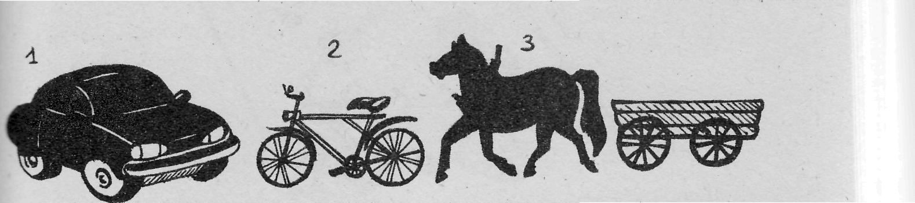
1. Ha каком рисунке изображено механическое транспортное средство?
а)1
6)2
в) 1,2,3
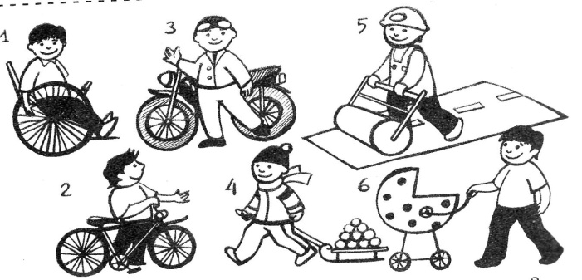
2. На каком рисунке человека можно назвать пешеходом?
а) 1,2, 3,4, 6
б) На всех рисунках
в) 2,4, 6
г) 4, 5, 6
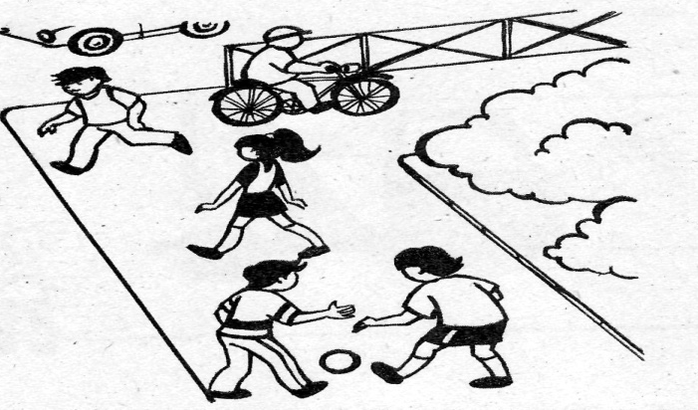
3. Кто нарушает правила безопасности поведения на улице?
а) Велосипедист и футболисты
б) Велосипедист, футболисты и мальчик, который бежит.
в) Все дети.
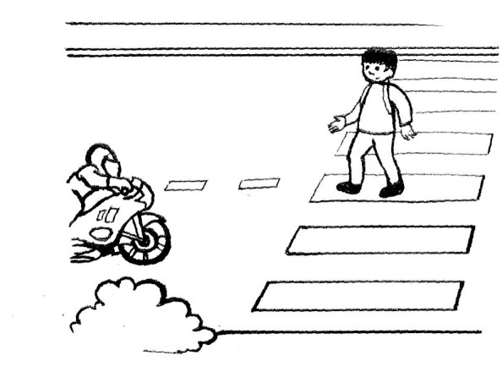
4. Как безопасно перейти дорогу?
а) Пешеходный переход дает преимущество, пешеход может смело идти, не обращая внимания на мотоциклиста.
б) Необходимо убедиться, что мотоциклист уступает дорогу, или остановиться посередине дороги и переждать, пока мотоциклист проедет.
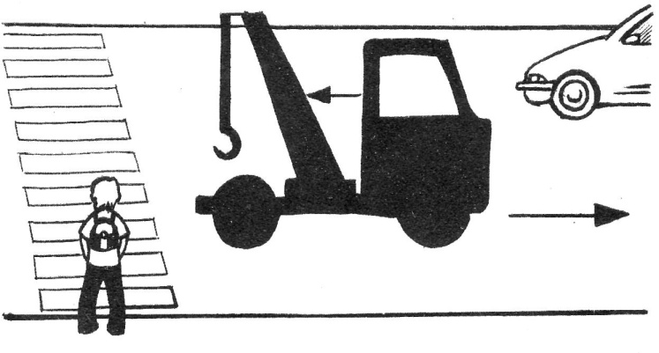
5. Как безопасно перейти дорогу?
а) Не спеша переходить дорогу по переходу.
б) Дойти до середины дороги, убедиться, что легковой автомобиль уступает дорогу, и после этого переходить.

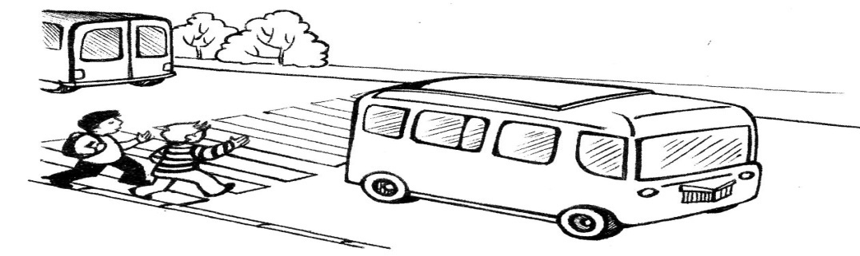
6. Правильно ли переходят дорогу мальчики?
а) Правильно
б) Неправильно
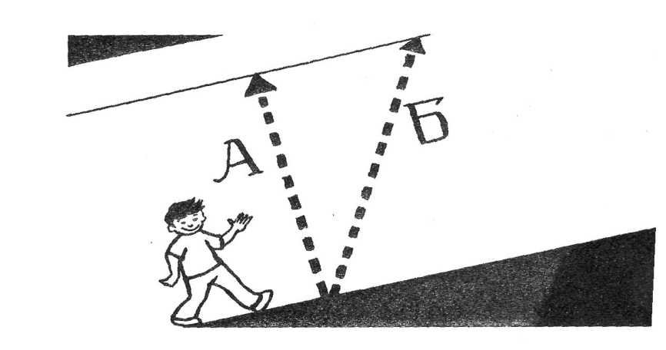
7. Какой путь безопаснее для пешехода при переходе через проезжую часть?
а) А
б) Б

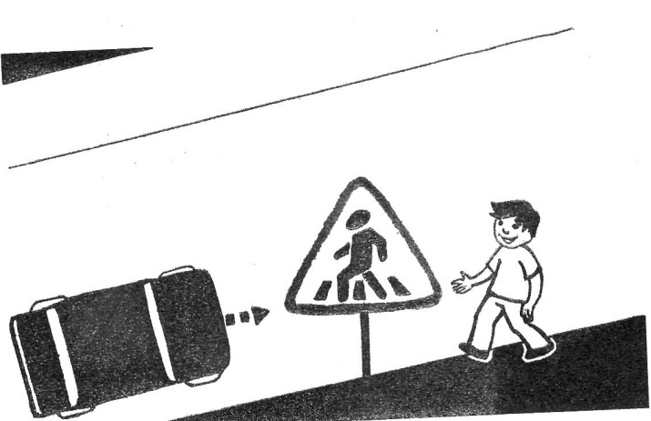
8. Разрешает ли пешеходам указанный знак переходить здесь через дорогу?
а) Разрешает
б) Не разрешает

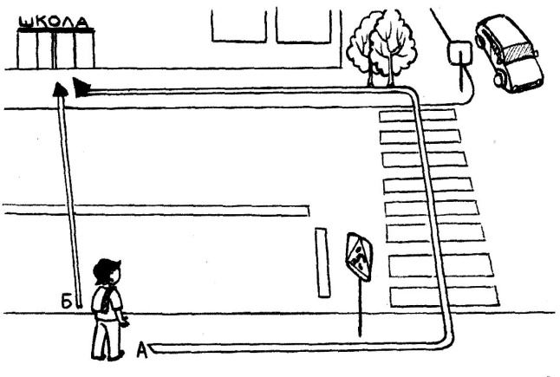
9. По какому направлению безопаснее перейти дорогу?
а) По стрелке Б
б) По стрелке А
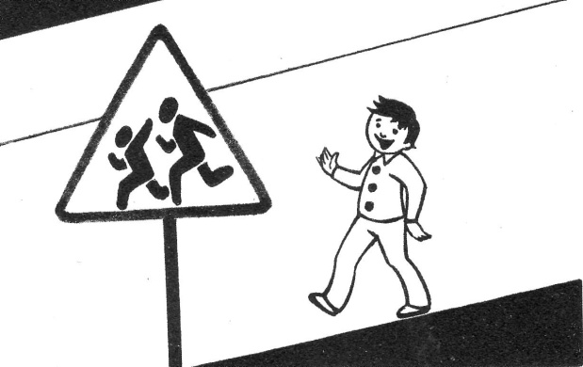
10. Разрешается ли пешеходу пересекать проезжую часть в данном случае?
а) Запрещается.
б) Разрешается.
в) Разрешается только под прямым углом, когда дорога хорошо просматривается в обе стороны и в зоне видимости нет пешеходных переходов или перекрестка.
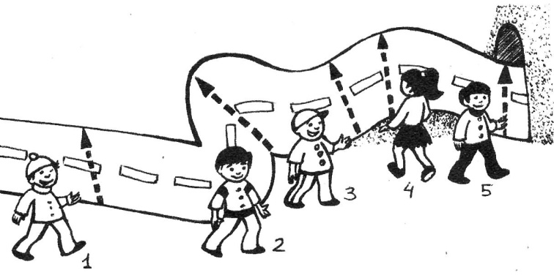
11. Кому безопасно переходить дорогу?
а)1 г) 2, 4
6)2 д)1,5
в)3
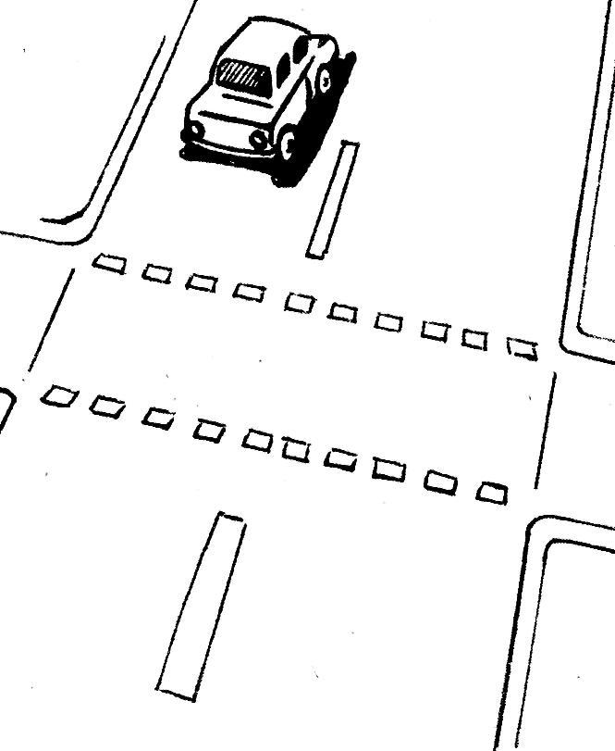
12. Такая дорожная разметка:
а) дает преимущество пешеходу при переходе дороги
б) дает преимущество велосипедисту, переезжающему дорогу
в) дает преимущество велосипедисту и пешеходу
г) предупреждает водителя о пересечении с велосипедной дорожкой
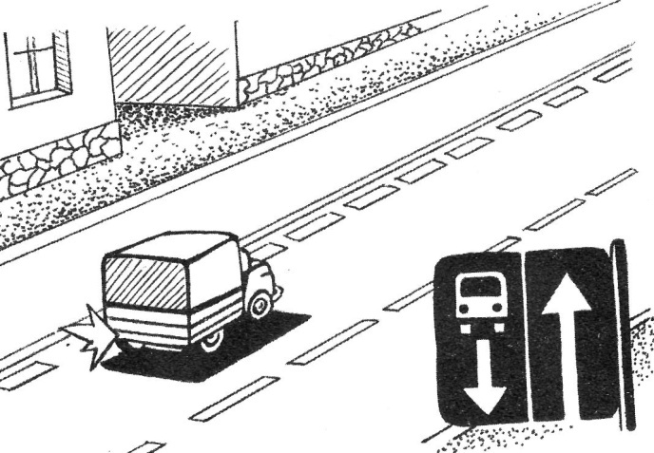
13. Разрешается ли пешеходам переходить дорогу в этом случае, если поблизости нет пешеходного перехода?
а) Запрещается
б) Разрешается переходить дорогу под прямым углом к краю проезжей части на участках, где она хорошо просматривается в обе стороны
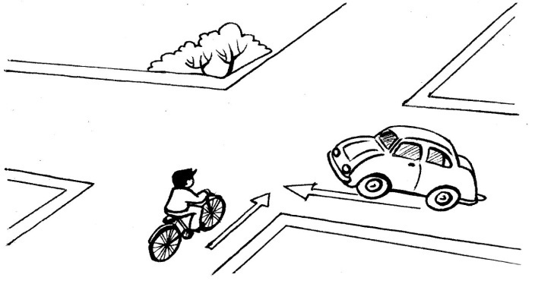
14. Кто первым проедет перекресток?
а) Водитель велосипеда
б) Водитель автомобиля
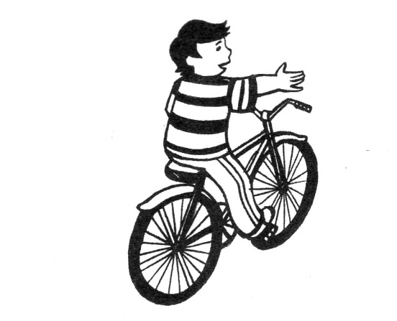
15. Что означает этот сигнал водителя мопеда?
а) Поворот налево
б) Поворот направо
в) Торможение
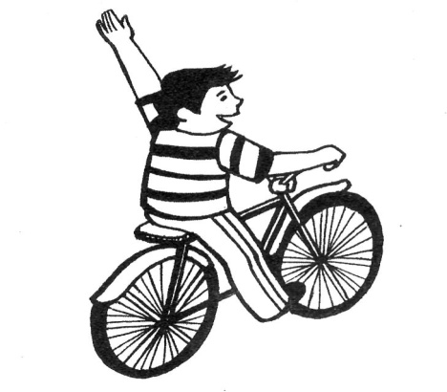
16. Что означает этот сигнал велосипедиста?
а) Поворот налево
б) Поворот направо
в) Торможение

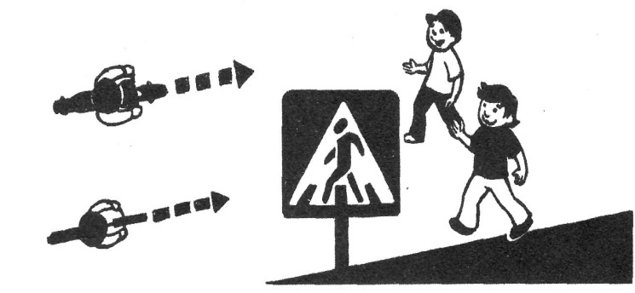
17. Как должны поступить водители велосипеда и мопеда?
а) Продолжить движение без остановки
б) Пропустить пешеходов и только после этого продолжить движение
в) Продолжить движение с соблюдением мер предосторожности

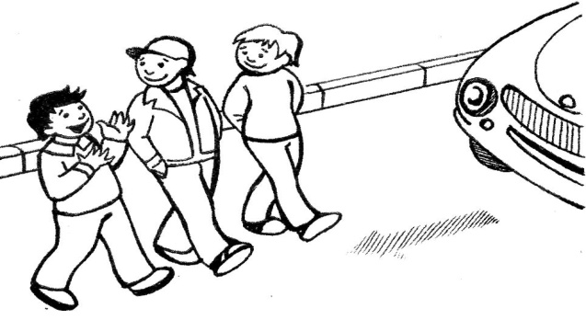
18. Какую ошибку допускают мальчики?
а) Переходят дорогу втроем
б) Ошибки не допускают
в) Дети невнимательны при переходе дороги
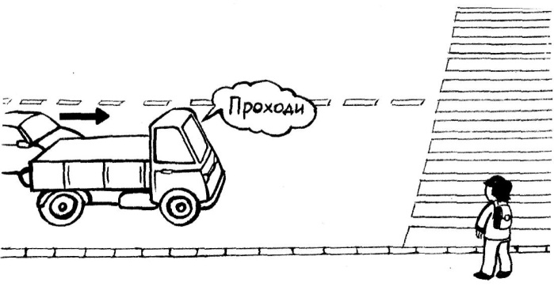
21. Как перейти дорогу?
а) Дождаться, пока грузовик уедет, и только после этого переходить дорогу
б) Быстро перебежать дорогу
в) Осторожно начать переход, глядя влево. Поравнявшись с грузовиком, выглянуть, не скрывается ли за ним другой автомобиль
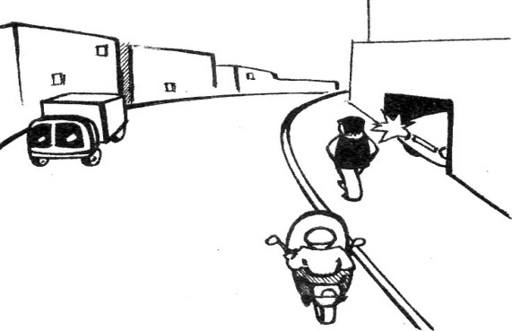
22. Как должен поступить пешеход?
а) Остановиться и пропустить автомобиль
б) Спокойно двигаться дальше
в) Бегом пробежать арку ворот
г) Убедиться, что автомобиль уступает дорогу, и продолжить движение
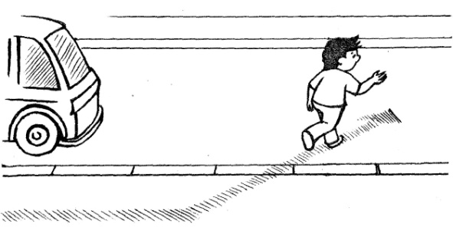
23. Какую ошибку допускает мальчик?
а) Перебегает дорогу
б) Переходит дорогу наискосок
в) Переходит дорогу перед близко идущим транспортным средством
г) Все вышеперечисленные ошибки
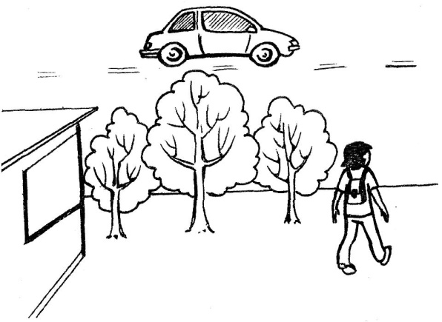
24. Как поступить пешеходу?
а) Выйти из-за кустов и строения, внимательно осмотреть дорогу
б) Быстро перебежать дорогу
в) Если это возможно, отойти на расстояние от строения и кустарников, чтобы был хороший обзор дороги.
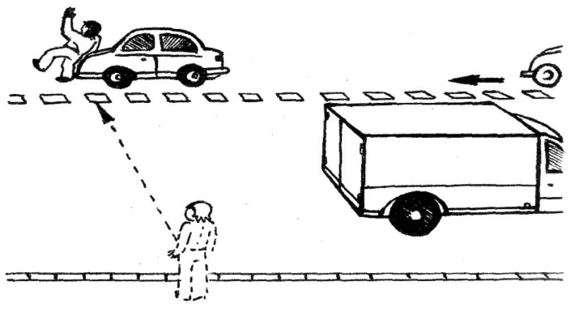
25. Какое правило безопасности не выполнил пешеход в данной ситуации?
а) Он выполнил все правила
б) Дорога должна просматриваться в обе стороны
в) Переходить дорогу только по пешеходному переходу

Ответы
l-a | 6-б | 11-а | 16-в | 21-в
2-а | 7-а | 12-д | 17-б | 22-г
3-а | 8-б | 13-б | 18-в | 23-г
4-б | 9-б | 14-б | 19-а | 24-в
5-б | 10-в | 15-б | 20-б | 25-б

2.5 Список литературы:

Литература для педагога:
1.Авдеева Н.Н , Князева О.Л., Стеркина Р.Б. Безопасность на улицах и дорогах, 1997г.
2. Атлас медицинских знаний
3.Бабина Р.П. О чем говорит дорожный алфавит. Мет. Пособие. М: Издательство АСТ-ЛТД, 1997г.
4. Бабина Р.П. Безопасность на улицах и дорогах. Мет.пособие 1-4 кл. М: ООО «Издательство АСТ-ЛТД», 1997г.
5. Бабина Р.П. Увлекательное дорожное путешествие. Учебное пособие для учащихся начальной школы, 1997.
6. Бабина Р.П. Советы Дяди Степы, 4 кл.,1997.
7. Бабина Р.П. Уроки Светофорика, 2 кл.,1997.
8. Газета «Добрая дорога детства» 2005,2006,2008г.
9. Извекова Н.А. Правила дорожного движения. Учебное пособие для 3 кл., М: Просвещение, 1975г.
10. Инструкции лицам, работающим с детьми и обеспечивающим безопасность на дороге.2004г.
11 Косой Ю.М. Про дороги и про улицы, 1986г.
12. Кузьмина Т.А., Шумилова В.В. Профилактика детского дорожно-транспортного травматизма, Волгоград, Издательство «Учитель», 2007.
13. Методические рекомендации по организации работы по безопасности дорожного движения в школе, 2004.
14.Программа по изучению ПДД «Правила дорожного движения 1-9 классы»
15.Правила дорожного движения Российской Федерации, М: Эксмо, 2007.
16. Рублях В.Э., Овчаренко Л.Н. Изучение правил дорожного движения в школе. Пособие для учителей М.: Просвещение, 1981.

17. Смушкевич Е.С., Якупов А.М. Мы идем по улице. Сборник материалов и мет. Рекомендаций к изучению правил безопасного движения в 1кл., 1997.

18. Смушкевич Е.С., Якупов А.М. Мы идем по улице. Сборник материалов и мет. Рекомендаций к изучению правил безопасного движения во 2кл., 1997.

19. Смушкевич Е.С., Якупов А.М. Мы идем по улице. Сборник материалов и мет. Рекомендаций к изучению правил безопасного движения в 3 кл., 1997.

20. Терехова Е.А. Образовательная программа «Дети - дорога – дети», Ставрополь, 1995г.

21.Фролов М.П., Спиридонов В.Ф. Безопасность на улицах и дорогах. Учебное пособие для 7-8 кл., 1997г.

22. Фролов М.П., Спиридонов В.Ф. Безопасность на улицах и дорогах. Учебное пособие для 9-11 кл., 1997г.

23. Школа светофорных наук, г.Киров, 2000.

24. Якупов А.М. Безопасность на улицах и дорогах, 1-3 кл., 1997.

Литература для учащихся:
- Авдеева Н.Н., Князева О.Л. « Безопасность на улицах и дорогах».
- Бабина Р.П. Советы Дяди Степы, 4 кл.,1997 г.
- Бабина Р.П. Увлекательное дорожное путешествие. Учебное пособие для учащихся начальной школы, 1997 г.
- Газета «Добрая дорога детства»
- Кирьянова В.Н..« Дорожная безопасность»
- Коган М.С. « Правила дорожные знать каждому положено». Новосибирск, 2008.
- ЛапшинВ.И. « Правила дорожного движения РФ», 2002.
- Материалы газеты « Добрая дорога детства».
- Морозов О., Фаляхова В.. методическое пособие для учителей школ по безопасности дорожного движения. Казань, 1992.
- Якупов А.М. « Безопасность на улицах и дорогах». 1,2,3 классы.

Интернет-ресурсы:
- http://www.dddgazeta.ru/about/-Интернет портал "Добрая Дорога Детства"
- http://orlovsk.uxp.ru/bezopasnost.htm-"Движение без опасности"
- base.garant.ru - информационно-правовая система «Гарант»
- mon.gov.ru - официальный сайт Министерства образования РФ
- gibdd.ru – официальный сайт ГИБДД России
- doinhmao.ru – официальный сайт Департамента образования и науки ХМАО
- pdd-test-online.ru – ПДД, тест-онлайн для школьников

